Autor: Vereador Sirineu Araújo

Ementa: “Indica Limpeza em Córrego no local que especifica”

Excelentíssimo Senhor Presidente,

Senhores Vereadores,

Este vereador tem sido procurado por munícipes, comerciantes e moradores locais solicitando que seja feito limpeza em córrego, roçagem e canalização do esgoto que são oriundos do Vila Valle, em toda extensão da rua Amália Demo Franceschini, bairro São Domingos, Sumaré – SP. Moradores reclamam do aparecimento de animais peçonhentos(cobras, escorpiões e ratos), mal cheiro, alto potencial de risco, pois, tem escola de educação infantil bem próximo e as crianças ficam expostas ao perigo.

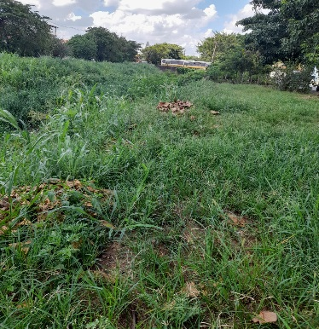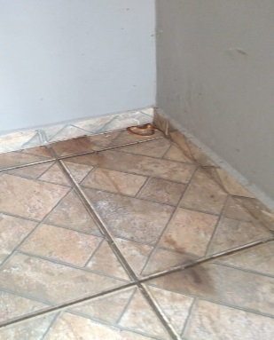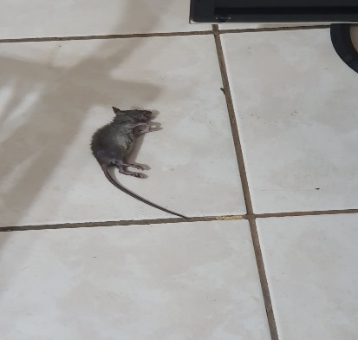

Diante do exposto e atendidas às formalidades regimentais desta Câmara Municipal, indicamos que seja oficiado ao Senhor Prefeito Municipal de Sumaré para que, através do setor competente, atenda a solicitação.

Sala das sessões, 19 de fevereiro de 2024.



**SIRINEU ARAUJO**

**VEREADOR**